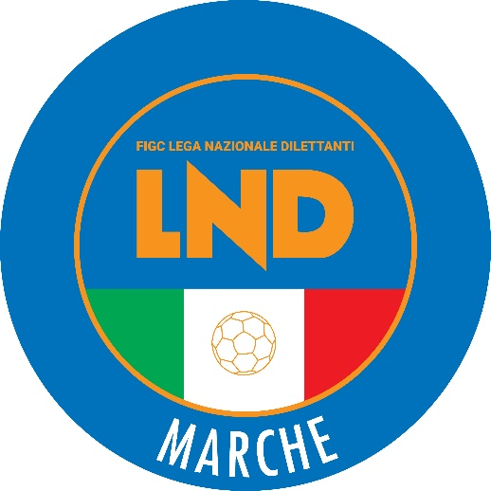 | Federazione Italiana Giuoco Calcio  Lega Nazionale Dilettanti  COMITATO REGIONALE MARCHE  Via Schiavoni, snc - 60131 ANCONA  CENTRALINO: 071 285601 - FAX: 071 28560403  sito internet: www.figcmarche.it  e-mail: cr.marche01@lnd.it  pec: marche@pec.figcmarche.it
Stagione Sportiva 2023/2024

Comunicato Ufficiale N° 216 dell’8 aprile 2024

CORTE SPORTIVA D’APPELLO TERRITORIALE

La Corte sportiva d’appello territoriale presso il Comitato Regionale Marche, composta da

Avv. Piero Paciaroni – Presidente

Dott. Giovanni Spanti – Vicepresidente

Avv. Francesco Scaloni – Componente

Dott. Lorenzo Casagrande Albano – Componente Segretario f.f.

Avv. Francesco Paoletti – Componente

Dott.ssa Donatella Bordi – Componente

nella riunione dell’8 aprile 2024, ha pronunciato:

Reclamo n. 58/CSAT 2023/2024
Dispositivo n. 58/CSAT 2023/2024

a seguito del reclamo n. 58 promosso dalla società A.S.D. ARGIGNANO CALCIO in data 26/03/2024 avverso la sanzione sportiva dell’ammenda di € 500,00 (cinquecento/00) applicata dal Giudice sportivo territoriale della Delegazione Provinciale Ancona con delibera pubblicata sul C.U. n. 77 del 20/03/2024.

DISPOSITIVO
P.Q.M.
la Corte sportiva d’appello territoriale, definitivamente pronunciando, respinge il reclamo come sopra proposto dalla A.S.D. ARGIGNANO CALCIO.

Dispone addebitarsi il relativo contributo e manda alla Segreteria del Comitato Regionale Marche per gli adempimenti conseguenti.

Così deciso in Ancona, nella sede della FIGC - LND - Comitato Regionale Marche, in data 8 aprile 2024.

Il Relatore Il Presidente F.to in originale F.to in originale
Donatella Bordi Piero Paciaroni
Depositato in Ancona in data 8 aprile 2024
Il Segretario f.f.
F.to in originale
Lorenzo Casagrande Albano

Pubblicato in Ancona ed affisso all’albo del C.R.M. il 08/04/2024

Il Segretario  (Angelo Castellana) | Il Presidente  (Ivo Panichi)

